Spannungsvers. AC 24 V 1 A REGZubehör
Gira

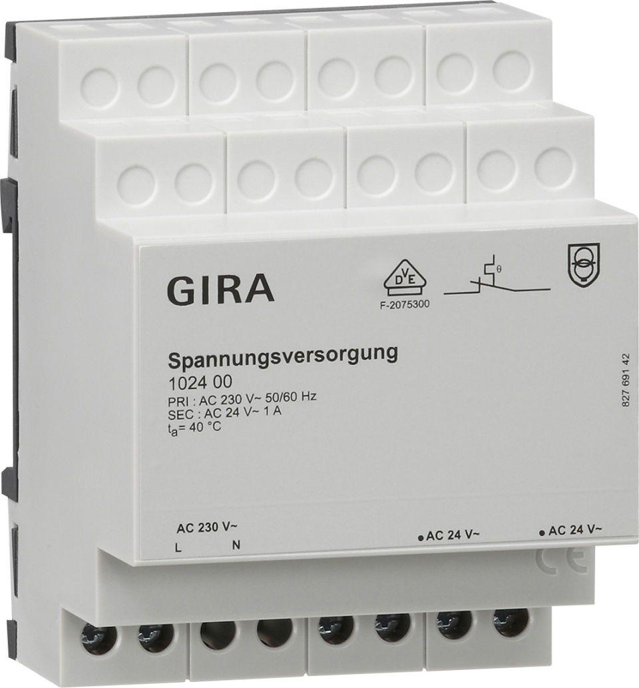Eigenschaften
GTIN:
4010337010715
HAN:
102400
Montageart
REG
Andere Bussysteme
ohne
Bussystem KNX-Funk
nein
Bussystem KNX
nein
Bussystem LON
nein
Bussystem Funkbus
nein
Bussystem Powernet
nein
Busspannung pufferbar
nein

